**Консультация для родителей**

**«Одежда детей весной»**

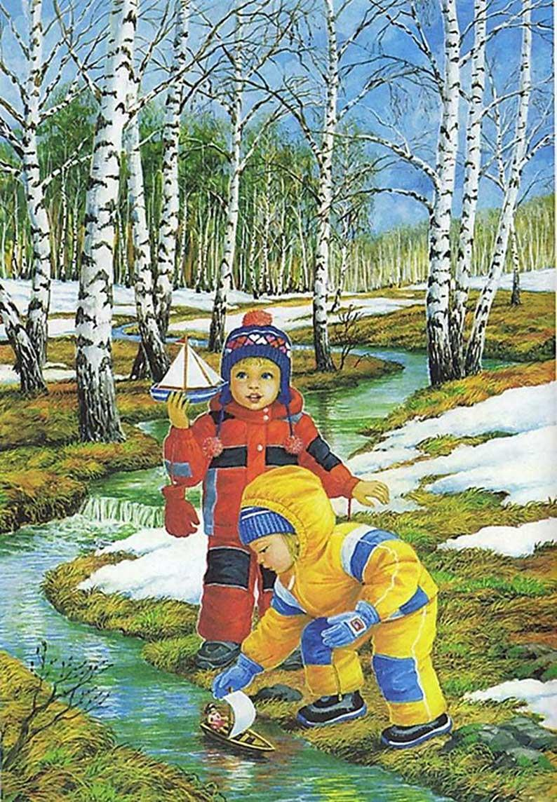Солнышко поднимается выше и радует нас своими теплыми лучиками. Пришла ранняя весна – время, которого все очень ждут. Но погода в этот период очень обманчива. Теплое ласковое утро сменится ветреным днем и дождливым вечером. Ситуация на улице может улучшиться или ухудшиться всего за полчаса. Мамы должны быть настоящими специалистами в подборе одежды для своих чад на время прогулки. Как одеть малыша на прогулку весной, чтобы он не вспотел, не замерз, чувствовал себя комфортно и легко двигался? Несколько советов помогут справиться с этой задачей.

Собираясь на прогулку, одевайте ребенка по погоде. Обычно весна протекает в два этапа.

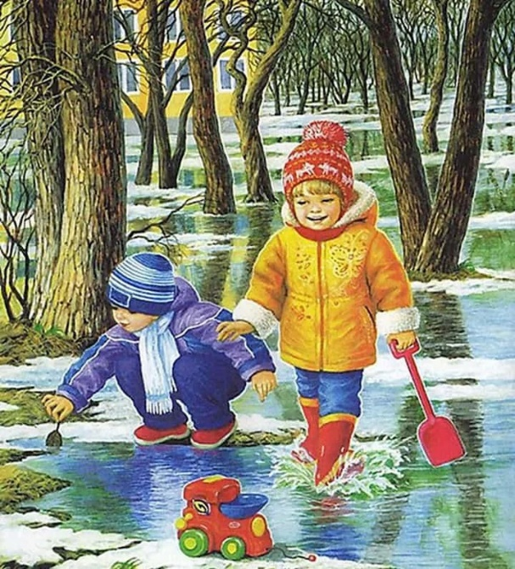Первый – это влажная пора таянья снегов. В этот момент главное, чтобы одежда и обувь оставались максимально сухими. Обувь должна быть резиновой или с прорезиненными вставками. Важно помнить, что резиновые сапоги не согревают ноги, поэтому под них надо надевать теплые носки, лучше в два слоя. Брюки заправляются в сапоги – так у малыша будет меньше шансов промочить ноги. Лучше, если ткань брюк и верхней одежды будет водоотталкивающей.

Чтобы правильно подобрать одежду, необходимо учитывать несколько параметров: степень подвижности ребенка, температуру и влажность воздуха, время дня и много двигается, ему нужна более легкая верхняя одежда – так его движения не будут скованны, и он с меньшей вероятностью вспотеет. Весенняя погода очень переменчива. Часто это бывает связано с повышенной влажностью воздуха, когда любой ветер пронизывает насквозь. У верхней одежды ребенка обязательно должна быть хорошая защита от ветра.

Обманчиво может быть и весеннее солнце: как только оно скрывается, температура падает на 4-6 градусов. Стоит учитывать это при выборе времени прогулки. Важно также помнить, что в лесопарковой зоне обычно холоднее, чем на открытом воздухе: солнце медленнее его прогревает, снег лежит там намного дольше.

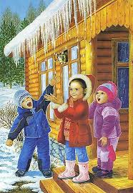Обязательные атрибуты весенней прогулки – шапка и перчатки. Пока на улице влажно, лучше брать две-три пары перчаток для ребенка про запас. Отказываться от этих аксессуаров можно лишь в том случае, если теплая солнечная погода держится более двух недель и земля окончательно прогрелась.  
     Второй этап весны – это сухая, но по-прежнему прохладная погода. В этот период лучше выбирать легкую верхнюю одежду и много слоев под ней: футболка, джемпер, кардиган или толстовка. Если вы ошибетесь, и ребенку будет жарко – лишний слой всегда можно снять. Детям трудно следить за температурой собственного тела.  Поэтому стоит иногда обращаться к ребенку с вопросом, как он себя чувствует, не жарко ли, не холодно?

Одевая ребенка, помните, что дети мерзнут меньше, чем взрослые и больше двигаются.